
Bertus Boer
Zone.college

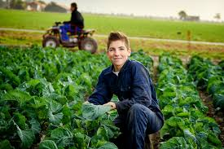
Niveau 2
Verzorgen van de teelt Verzorgen van de teelt
Inleiding
Stel, je werkt bij een tuinbouwbedrijf. Je taken zijn onder andere:
- zorgen dat de planten zo goed mogelijk groeien;
- verzorgen van het oppotten;
- water geven;
- bemesten;
- onkruid wieden;
- snoeien van gewassen;
- planten aanbinden.
Daarom leer je in deze webquest een aantal dingen die te maken hebben met het verzorgen van gewassen op het tuinbouwbedrijf.

1. Welke verzorgingshandelingen zijn er nodig?
Kijk naar het plaatje en je ziet een opdracht. Bekijk de foto's van werkzaamheden voor verzorging en verkoopklaar maken. Zet de foto's in de juiste volgorde. (Bron foto's: Van der Drift Roses).
Zet de juiste volgorde op je antwoordenformulier.
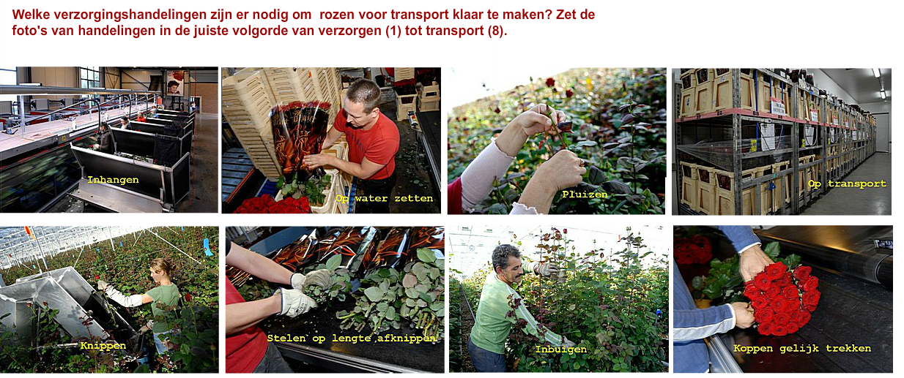
Kies nu zelf nog 3 gewassen uit. Kies voor minimaal 1 gewas uit elke sector. Als je niet zo gauw drie teelten kan bedenken mag je ook kiezen uit de gegevens van een van de volgende bedrijven:
Glasgroente:
- Paprikabedrijf Peppers Unlimited
- Tomaten Van Den Belt

Snijbloemen:
- Chrysantenbedrijf Dekker
- Gerberakwekerij Holstein flower

Potplanten:
- Kwekerij Wouters
- Potplantenkwekerij Freek van der Velden

Beschrijf zoveel mogelijk verzorgingshandelingen die bij de gewassen noodzakelijk zijn. Begin bij het moment wanneer de plant de kas inkomt. Je beschrijft de handelingen totdat de plant de kas weer uitgaat.
Schrijf de handelingen op je antwoordvel.

Zijn de handelingen die voorkomen in de Groenten-, Snijbloemen- en Potplantensector hetzelfde? Zo nee, schrijf de verschillen op.

Kijk eens bij Teelt van Tomaten op de site van Hyfoma. Hier staan een aantal handelingen in de tomatenteelt uitgelegd.
Elke teelt heeft ook zijn eigen 'jargon', met rare woorden waarmee bepaalde handelingen worden aangeduid.

Waarom wordt het onderste blad bij tomaten weggeplukt? Noem 2 redenen.

Wat is het punten van tomaten?

Een tomatenteler zoekt een medewerker die kan 'dieven en indraaien'. Wat moet je dan kunnen?
(Weet je het niet, zoek dan in Google eens op 'dieven indraaien tomaten telen')

2. Hulpmiddelen tijdens de teelt
Hieronder zie je een aantal afbeeldingen van hulpmiddelen zoals machines en materialen. Deze kunnen worden gebruikt in de teelt.
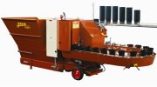 | 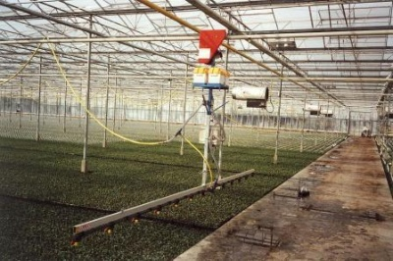 | 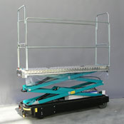

A: Oppotmachine | B: Spuitboom | C: Buisrailwagen

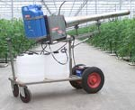 | 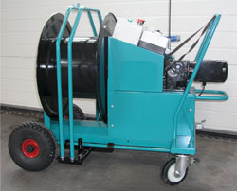 | 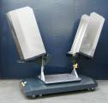

D: Pulsfog | E: Slangenhaspel | F: Transportwagen

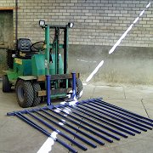 | 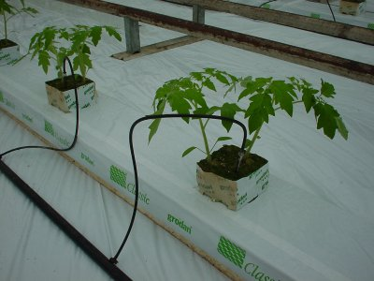 | 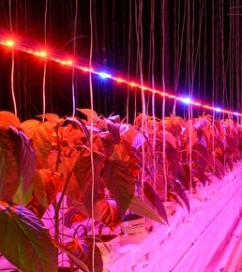

G: Pottenvork |  | H: Druppelaars | I: LED-verlichting
 | Zoek op en denk logisch na welk hulpmiddel voor welke sector wordt gebruikt. Denk hierbij aan Glasgroente, Snijbloemen en Potplanten.

In de vorige opdracht zag je een afbeelding van LED-verlichting.
Wat betekent de afkorting LED in LED-verlichting?

Wat zijn grote voordelen van LED-verlichting tegenover andere groeilampen?

3. Groeifactoren en fotosynthese
Wanneer je een plant wil laten groeien heb je te maken met verschillende groeifactoren.
Lees het volgende artikeltje over het kweken van een paprikaplant in een hobbykas. In het artikel staan 7 groeifactoren.
Het kweken van een paprikaplant in een hobbykas.
Het is een mooie dag in mei. Sjaak wil een aantal paprikaplantjes gaan kweken in de hobbykas van zijn vader. Sjaak zaait de paprikazaden in een bak met potgrond. Zonder standplaats kan een plant namelijk niet groeien. De pH van de potgrond is ongeveer 5,5. Voor de planten in de kas is dit prima.
Nadat Sjaak de bak nog vochtig heeft gemaakt legt Sjaak een glasplaat op de zaaibak. Zo blijft de luchtvochtigheid hoog, waardoor de planten sneller kiemen. De temperatuur in de kas is ongeveer 22 graden Celsius.
Direct nadat de zaden beginnen te kiemen wordt de glasplaat verwijderd. Water geven gebeurt nu met een verstuiver. Zo gauw de kiemblaadjes volledig zichtbaar zijn hoeft Sjaak niet zoveel water meer te geven. Maar als Sjaak te weinig water geeft gaan de plantjes slap hangen.
Na twee weken worden de plantjes verspeend in potten. Nu moet Sjaak ook meststoffen ofwel voedingsstoffen gaan toedienen. Hierdoor zal de plant sneller gaan groeien. De voedingsstoffen geeft Sjaak in de vorm van kunstmest. De opgeloste meststoffen komen via het water in de plant terecht.
Met behulp van zonlicht groeien de paprikaplanten goed. Sjaak zorgt ervoor dat hij niet teveel blad van de planten snoeit. Het zonlicht kan zorgen voor verbranding van de paprika’s. Sjaak heeft geluk dat de temperatuur in de kas deze zomer rond de 25 graden blijft. Daardoor verdampen de planten niet te veel. Wordt het te warm, dan zet hij een raam open voor ventilatie. Sjaak kan echter geen CO2 toedienen aan zijn planten. Daardoor worden zijn planten niet zo hoog als in een professionele kas. In augustus kan Sjaak de eerste paprika’s oogsten. De teelt ging goed dit jaar.

Welke groeifactoren staan er in het artikel? Schrijf deze op (als je niet weet wat groeifactoren zijn, tips over groeifactoren kun je vinden in het dossier Kassenbouw op de site van AgriHolland).

Welke 3 functies van water staan in het artikel beschreven?

Een 4e functie waarbij water wordt gebruikt is fotosynthese. Bij fotosynthese maakt de plant voedingsstoffen voor zichzelf aan. Fotosynthese gebeurt altijd onder invloed van (zon)licht.
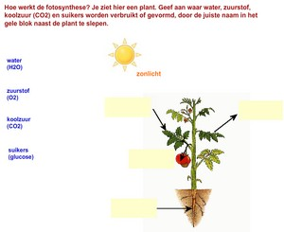
Zie de volgende afbeelding. Daarin zie je een plant staan onder een zon. Daarnaast staan een aantal woorden die te maken hebben met fotosynthese. Je kunt voor het invullen ook deze link gebruiken.

Zet de woorden op de juiste plaats in de afbeelding.

Beschrijf in je antwoordvel van bovenstaande afbeelding: waar worden water, zuurstof, koolzuur (CO2) en suikers gevormd of verbruikt tijdens de fotosynthese.
Klik op onderstaande afbeelding en vul de chemische formule van de fotosynthese in. Neem het juiste antwoord over op je antwoordvel. (C6H12O6 = suikers ofwel glucose)
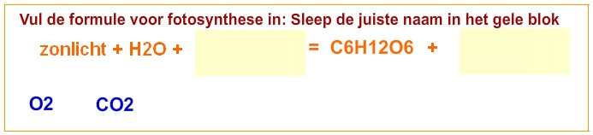

De plant kan de voedingsstoffen die door middel van fotosynthese zijn gemaakt opnemen door verbranding. Dit wordt ook wel ademhaling genoemd. De plant doet dit overdag én in de nacht. Het proces gaat hierbij precies andersom dan bij fotosynthese.

Zet nu in je antwoordenformulier wat er gebeurt tijdens verbranding.

4. Groeifactoren bij teelt en klimaat
Als je een kas binnenkomt dan is er altijd bedrijvigheid. Niet alleen van mensen, ook machines en apparatuur schijnen altijd te bewegen. Zo gaan de ramen automatisch open en dicht. Ook bewegen er schermen heen en weer en wordt er automatisch water gegeven.
Schrijf op met welke groeifactor(en) je te maken hebt.

Schrijf ook op welke maatregel(en) een tuinder kan nemen in de volgende situaties:

- Het is te koud in de kas

- Het is te warm in de kas

- De lichtinstraling is te hoog

- De planten hebben te weinig voedingsstoffen gekregen

- De luchtvochtigheid in de kas is te laag

- De potgrond is te vast aangedrukt in de potten

- Door het geven van extra stikstof (meststof) is de zuurgraad te laag

- De tuinder wil dat de planten meer licht krijgen

5. CO2

In het verhaal van Sjaak uit opdracht 3 stond dat hij geen extra CO2 kon toedienen. Daardoor bleven de planten wat kleiner dan planten die door een professionele tuinder worden gekweekt.

Bekijk de website van OCAP.
Hoe krijgen de tuinders die bij OCAP zitten hun CO2?

Waar komt deze CO2 vandaan?

Kijk nu op de volgende website over het kasklimaat.
Hoe krijgen tuinders die niet bij OCAP zitten meer CO2 in de kas?

Wat is het nadeel van het stoken van de ketel voor CO2?

6. Innovatieve ideeën en uitvindingen
Voor veel handelingen die in vroegere tijden met de hand werden uitgevoerd zijn nu machines en apparaten ontwikkeld. Deze ontwikkelingen blijven doorgaan. Ook bij de teeltmethoden blijft er veel veranderen. Nu is bijvoorbeeld steenwol als substraat niet meer weg te denken in veel teelten. Dit was 50 jaar geleden echter anders.

Hieronder zie je 10 foto's. Vijf foto's zijn genomen vanuit een bepaalde situatie. Ook staan er vijf foto's die een verandering uitbeelden.

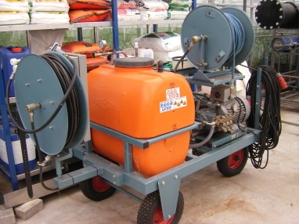 | 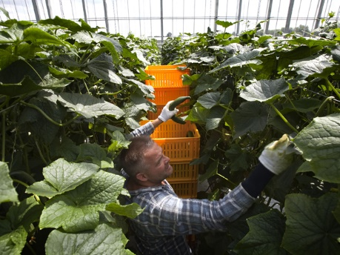 | 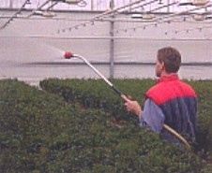

1. | 2. | 3.

 | 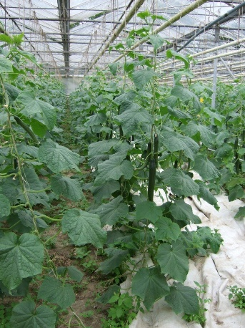

4. | 5.

De veranderde situatie.
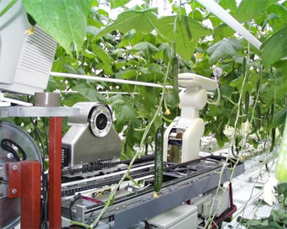 | 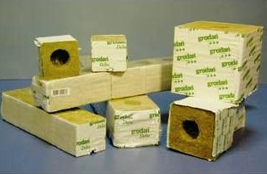 | 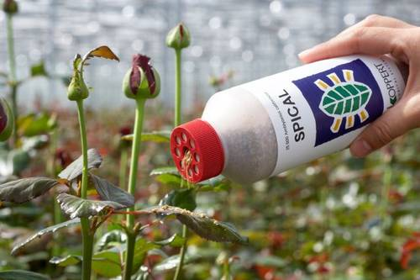

A. | B. | C.

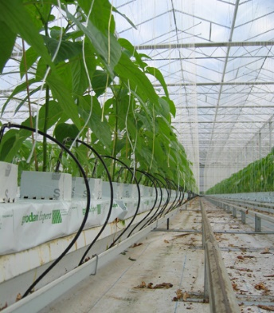 | 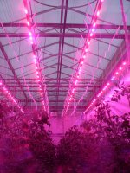

D. | E.

Welke foto's horen bij elkaar? Schrijf dit in je antwoordenformulier.

Schrijf ook per idee op wat de voordelen zijn ten opzichte van het oude idee.

Lees nu ook het artikel 'Iedereen is uitvinder'. Peter van Schie van Horti-Innovations geeft in het artikel aan dat niet alle uitvindingen een succes worden.
Wat maakt volgens Van Schie een uitvinding goed?

Bekijk tenslotte de volgende website over de tuinbouw rond het jaar 1900.
Hoe werden kassen in vroeger tijden verwarmd?

Op welke manieren kunnen kassen tegenwoordig worden verwarmd?

7. Wat heb je geleerd?
Welke kennis en vaardigheden heb je geleerd in bovenstaande opdrachten? Kruis aan en vul verder aan op je antwoordvel:
0 informatie zoeken op internet
0 rapporteren en presenteren
0 samenwerken
0 kritisch lezen
0 ....................................................
0 ....................................................

